EXMO. SR. PRESIDENTE DA CÂMARA MUNICIPAL DE SUMARÉ

Indico ao Exmo. Senhor Prefeito Municipal, junto ao Departamento competente, no sentido de realizar estudos para instalação de redutores de velocidade nas Ruas Visconde do Rio Branco e Almirante Barroso, bairro Jardim João Paulo II, Sumaré-SP.

**Justificativa:** Tal indicação se justifica tendo em vista que há alto fluxo de veículos nas referidas ruas, inclusive ônibus, que trafegam em alta velocidade, gerando riscos aos moradores. Inclusive há uma escola infantil no trajeto, aumentando ainda mais o número de pessoas que correm riscos sem a instalação de redutores de velocidade nas ruas informadas.

Sala de Sessões, 10 de novembro de 2022.

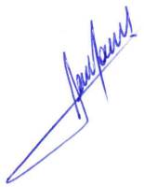

**RODRIGO DORIVAL GOMES**

Vereador

Cidadania